

DM6437视频采集播放后图像偏屏案例
（仅供内部使用）

版 本 号： |  | V0.1
** 等 级： |  | ■** □** □**
编 制：
审 核：

修订记录

日期 | 版本号 | 描述 | 作者
2008-09-28 | 0.1 | 初稿完成 | 张方明

目录

1 案例描述 2
2 案例分析 2
3 解决过程 2
4 解决结果 2
5 总结 2

关键词：
能够体现文档描述内容主要方面的词汇。
摘 要：
KDV7810产品上Dm6437采集视频数据后环回播放后图像偏屏。

案例描述
KDV7810产品上Dm6437采集视频数据后环回播放后图像偏屏。

案例分析
视频的采集部分主要有2个环节：AD -> VPFE，播放部分有VPBE->DA。
AD和VPFE以及VPBE和DA之间以标准的视频时序传递数据。
以下以720P60为例的时序图：
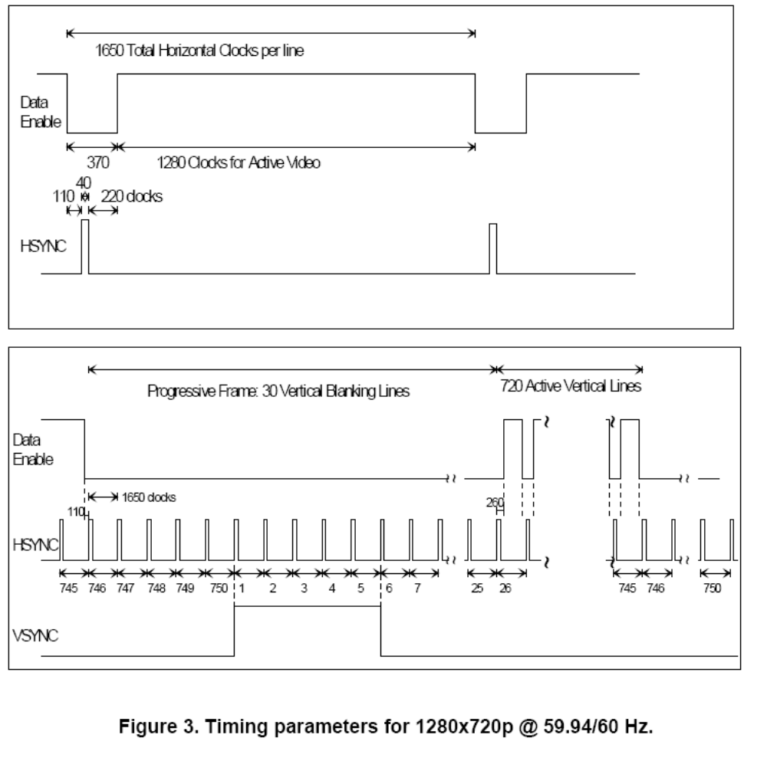

下面是DM6437采集模块采集数据的逻辑图：
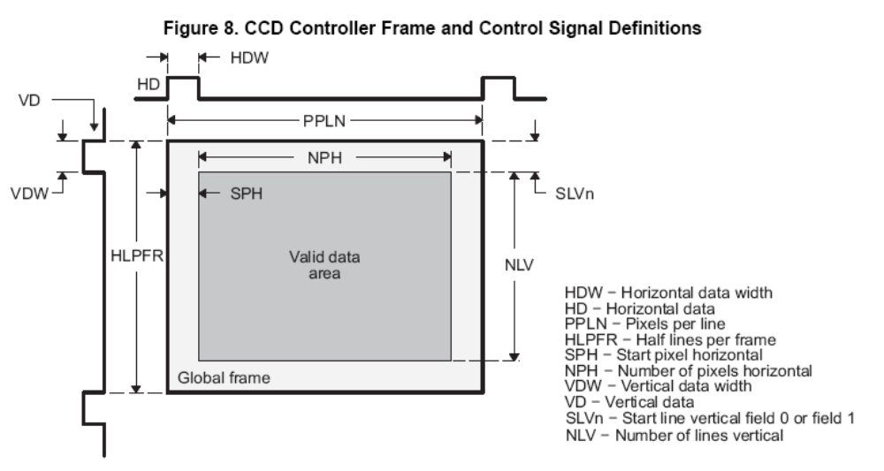

由这两幅图可以知道我们平时看到的图像是属于ACTIVE(valid) 部分的画面，真正的画面窗口比有效画面大一圈，在有效画面之外的部分称为消影数据，分为行消影和场消影，分别代表水平方向和垂直方向。
在VPFE和VPBE的参数设置中就提供了相应的参数来指定行场消影值，这个值必须设置的和标准时序一致才能使采集模块能采到AD送出来的有效画面，否则将会出现采偏的问题，造成的后果就是采到的图像偏了；
播放部分原理和采集一样，只是反向而已。
明白了原理因此调节相应的参数来匹配时序。

解决过程
1、根据EIA_CEA-861b标准分别设置AD、DA以及VPFE和VPBE的参数，使得时序和设置一致。

解决结果
按照标准修改相应消影参数设置后问题解决。

总结
视频数据传输是有严格的标准时序的，所有与之相关的模块必须与之匹配。

